
..........................
เรื่อง นโยบายต่อต้านการรับสินบน
(Anti-Bribe

Policy
รายงานผลการจัดการทรัพย์สินของราชการ
ของบริจาค และการจัดเก็บของกลาง
ของสถานีตำรวจภูธรสัตหีบ
ประจำปีงบประมาณ พ.ศ. 2568

รายงานผลการจัดการทรัพย์สินของราชการ ของบริจาค และการจัดเก็บของกลาง
สถานีตำรวจภูธรสัตหีบ เดือน มกราคม 2568
ประจำปีงบประมาณ พ.ศ. 2568
รายการ | การดำเนินการ | รูปถ่าย
การจัดการทรัพย์สิน  ของทางราชการ | การจำแนกประเภททรัพย์สิน  สถานีตำรวจภูธรสัตหีบ จำแนกทรัพย์สินของทางราชการ  ประเภทอาวุธยุทธภัณฑ์ แยกหมวดหมู่ทรัพย์สิน จัดทำทะเบียนคุมทรัพย์สินตามแบบฟอร์ม คณะกรรมการว่าด้วยการพัสดุ (กวพ.) กำหนด | 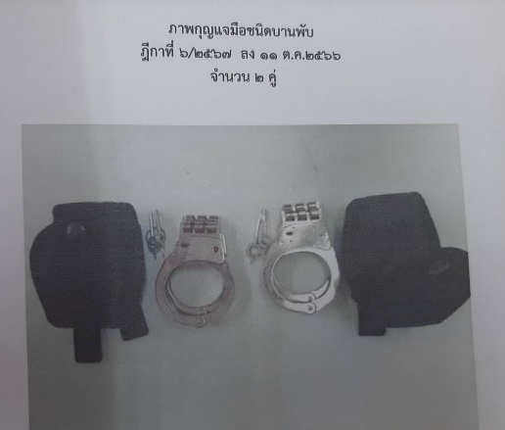  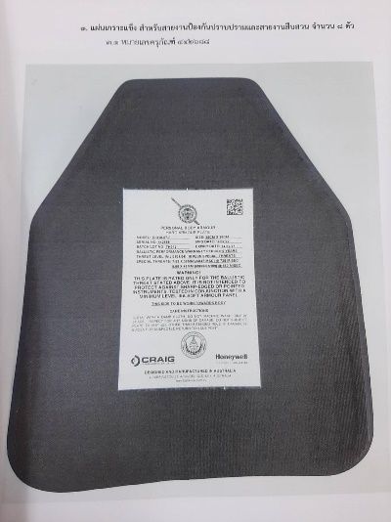  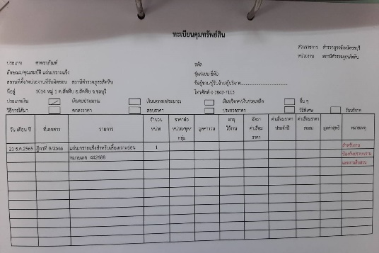  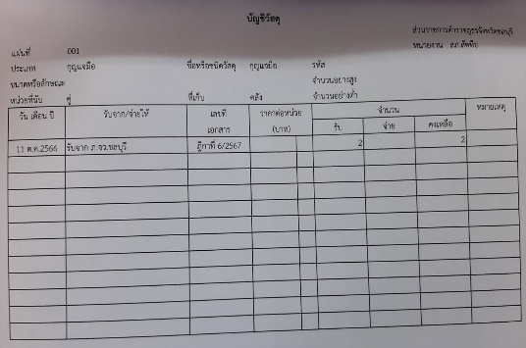

รายการ | การดำเนินการ | รูปถ่าย
การจัดการทรัพย์สิน  ของทางราชการ | แนวทางการควบคุม กำกับ ดูแล  สถานีตำรวจภูธรสัตหีบ ได้ดำเนินการกำหนดแนวทาง ควบคุม กำกับ ดูแล รักษา ตรวจนับ ตรวจสภาพการใช้งานทรัพย์สิน ของทางราชการโดยกำหนดวงรอบการตรวจสอบอาวุธปืนที่ข้าราชการตำรวจได้เบิกยืมไปใช้ในราชการ เดือนละ 2 ครั้ง ทำการตรวจสอบโดยเรียกอาวุธปืน  มาตรวจสภาพ พร้อมลงลายมือชื่อผู้เบิกยืม และผู้ตรวจสอบ | 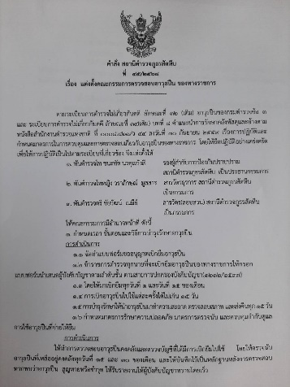  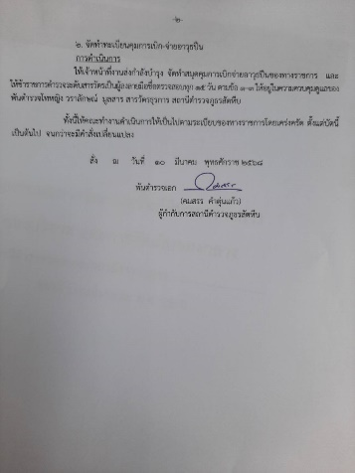  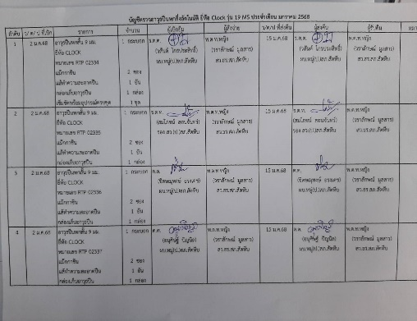  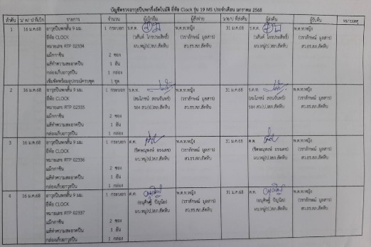  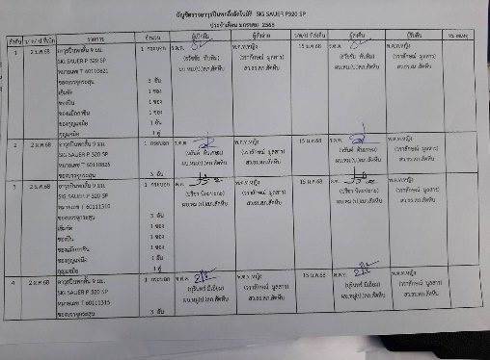  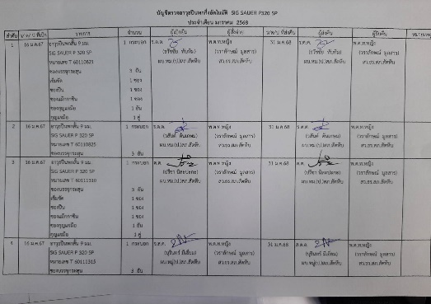

รายการ | การดำเนินการ |  | รูปถ่าย
การจัดการทรัพย์สิน  ของทางราชการ | กำหนดแนวทางการยืมหรือการเบิกจ่าย  สถานีตำรวจภูธรสัตหีบ ได้ดำเนินการกำหนดแนวทางการเบิกยืม หรือเบิกจ่ายทรัพย์สินของทางราชการ ไปใช้ปฏิบัติหน้าที่ โดยจัดทำบันทึกขออนุมัติเบิกยืม เสนอผู้บังคับบัญชาตามลำดับชั้น จนถึงผู้มีอำนาจอนุมัติ และจัดทำบัญชีเอกสารการเบิกจ่าย แยกประเภทตามรายบุคคลที่เบิกยืม |  | 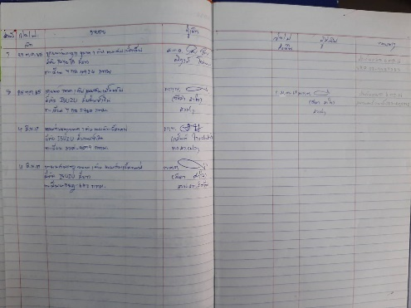  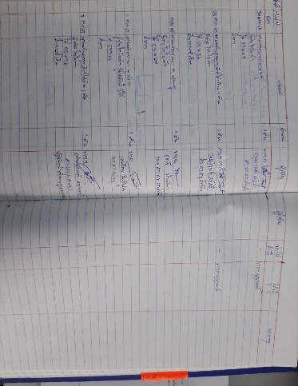  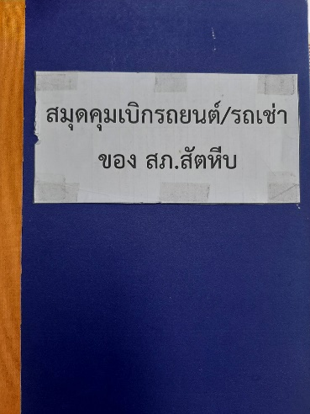  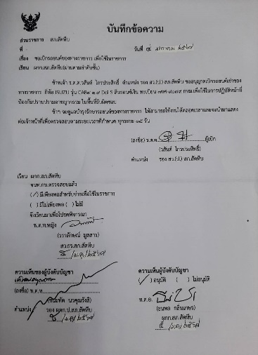  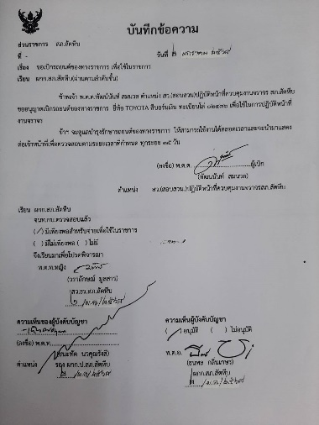
รายการ |  | การดำเนินการ | รูปถ่าย
การจัดการทรัพย์สิน  ของทางราชการ |  | แนวทางการเผยแพร่หรือเสริมสร้างความรู้  ก่อนออกปฏิบัติหน้าที่ทุกครั้ง มีการอบรมให้ความรู้ ทักษะต่าง ๆ ในการปฏิบัติหน้าที่ พร้อมทั้งการตรวจสอบอุปกรณ์ประจำกาย ยานพาหนะที่ใช้งาน ให้มีความพร้อมและเกิดความปลอดภัยในการปฏิบัติหน้าที่  ธ | 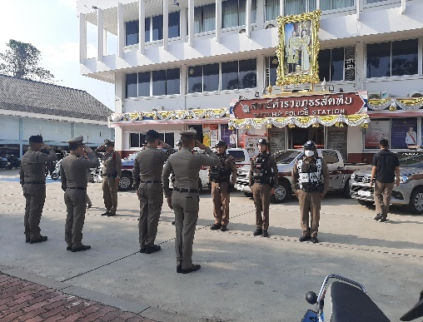  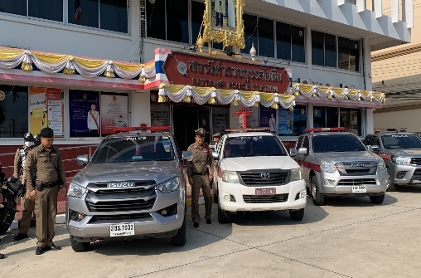  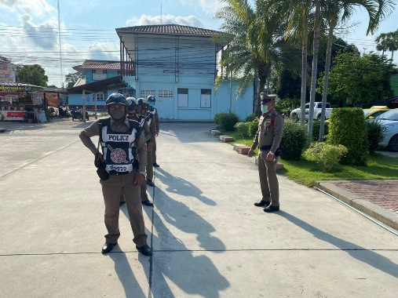  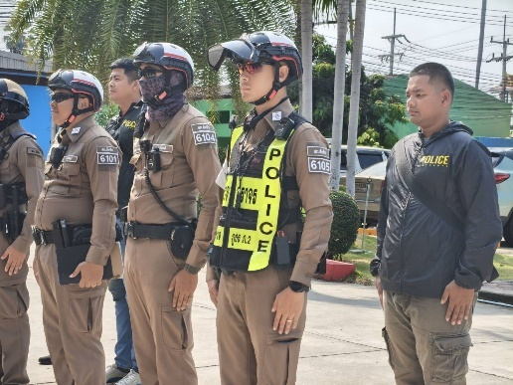  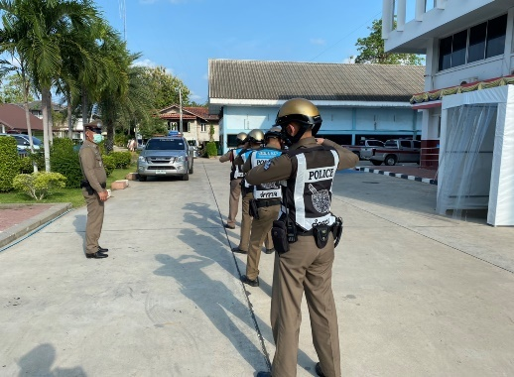  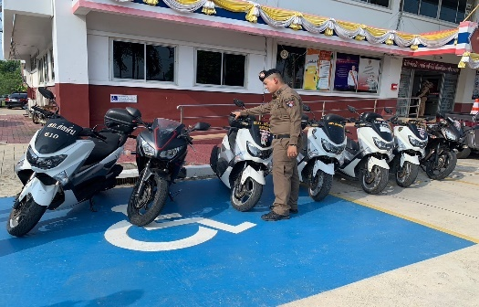
รายการ |  | การดำเนินการ | รูปถ่าย
การจัดการของบริจาค |  | สถานีตำรวจภูธรสัตหีบ ไม่มีของบริจาคเดือน ม.ค.68 แต่อย่างใด | สถานีตำรวจภูธรสัตหีบ ไม่มีของบริจาคเดือน ม.ค.68 แต่อย่างใด

รายการ | การดำเนินการ | รูปถ่าย
การจัดการทรัพย์สินของกลาง | เดือน มกราคม 2568  สภ.สัตหีบ ได้มอบหมายให้เจ้าหน้าที่ผู้รับผิดชอบดำเนินการตรวจสอบการจัดเก็บทรัพย์สินของกลาง ดังนี้  1.วันที่ 8 ม.ค.68 คดีอาญาที่ 30/68 ยึดทรัพย์ลำดับที่ 23/68 ยึดอาวุธปืนปากกาชนิดไทยประดิษฐ์ ไม่มีทะเบียน จำนวน 1 กระบอก | 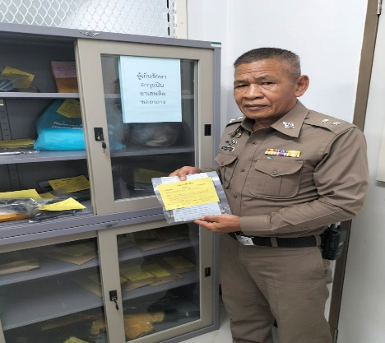  -  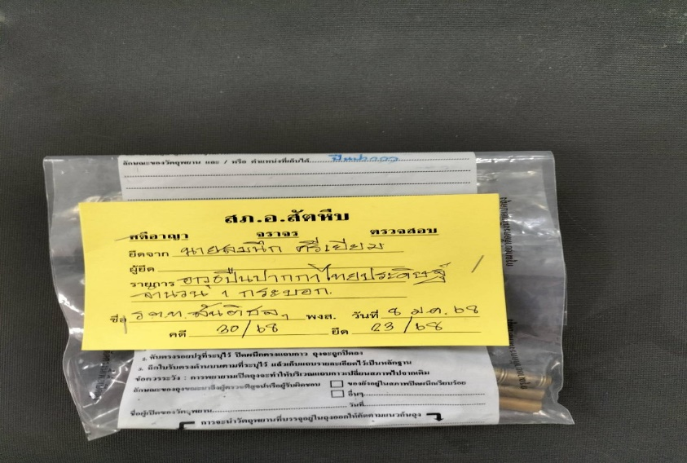

รายการ | การดำเนินการ | รูปถ่าย
การจัดการทรัพย์สินของกลาง | เดือน มกราคม 2568  สภ.สัตหีบ ได้มอบหมายให้เจ้าหน้าที่ผู้รับผิดชอบดำเนินการตรวจสอบการจัดเก็บทรัพย์สินของกลาง ดังนี้  2.วันที่ 9 ม.ค.68 คดีอาญาที่ 33/68 ยึดทรัพย์ลำดับที่ 26/68 ยึดรถจักรยานยนต์ยี่ห้อฮอนด้า รุ่นเวฟ 125 ไอ สีน้ำเงิน หมายเลขทะเบียน 3กย-1071-ชลบุรี จำนวน 1 คัน | 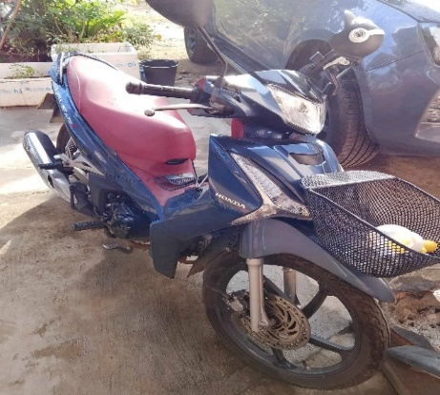  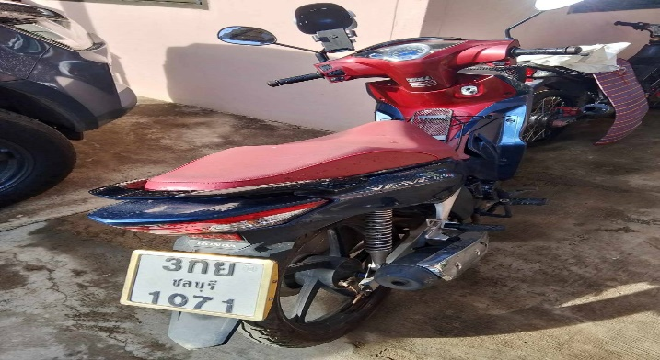

รายการ | การดำเนินการ | รูปถ่าย
การจัดการทรัพย์สินของกลาง | เดือน มกราคม 2568  สภ.สัตหีบ ได้มอบหมายให้เจ้าหน้าที่ผู้รับผิดชอบดำเนินการตรวจสอบการจัดเก็บทรัพย์สินของกลาง ดังนี้  3.วันที่ 22 ม.ค.68 ตาม ปจว.ข้อ 4 เวลา 11.44 น.ได้มอบรถยนต์บรรทุกส่วนบุคคล ยี่ห้อมิตซูบิซิ ไตรตัน หมายเลขทะเบียน 9ผก-601-กรุงเทพฯ ของกลางคดีอาญาที่ 856/67 ยึดทรัพย์ลำดับที่ 4369/67 คืนให้กับนายเกียรติศักดิ์ พรมภักดี ผู้รับมอบอำนาจจาก ธนาคารเกียรตินาคินภัทร จำกัด(มหาชน) ผู้ถือกรรมสิทธิ์ตามหนังสือสำนักงานอัยการจังหวัดพัทยา(อ.ก.46)ที่ อส.0058(พัทยา)7271 ลง 2 ธ.ค.2567  ตรวจแล้วถูกต้อง  พ.ต.อ.  ( ธนพล กลิ่นเกษร )  ผกก.สภ.สัตหีบ  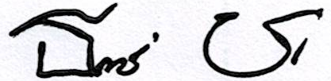 | 